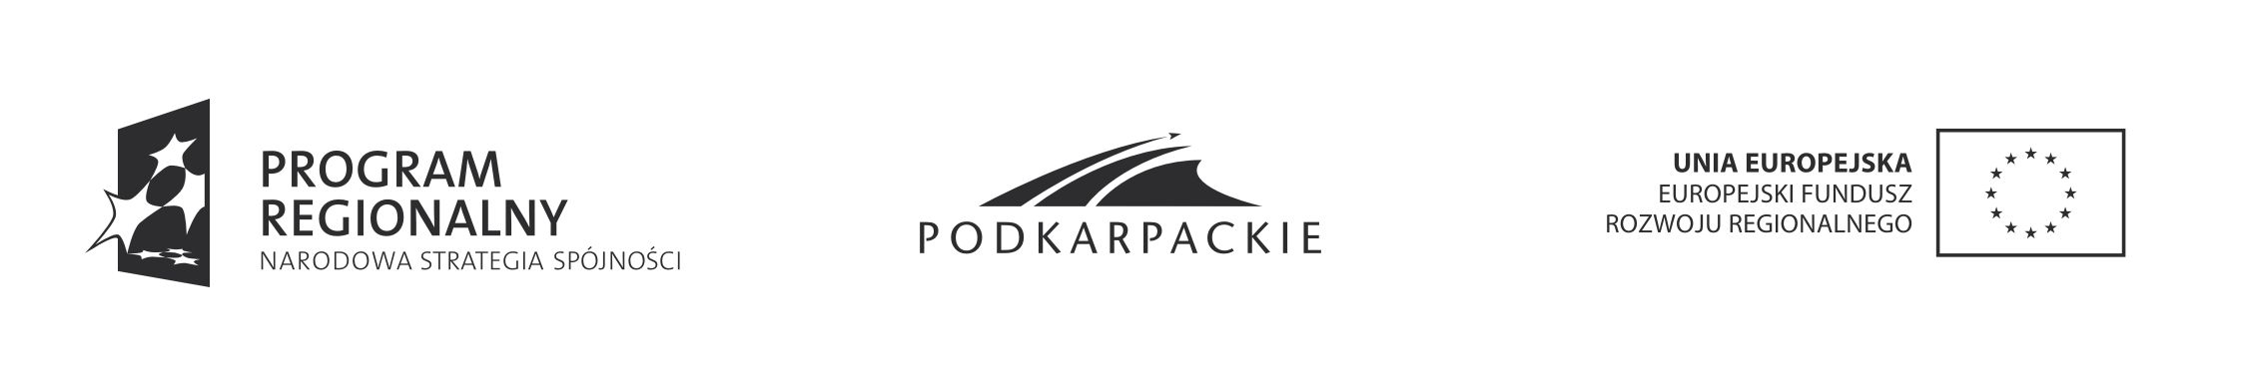
Projekt p.n.: „Rozbudowa i modernizacja infrastruktury Miejskiego Centrum Kultury w Leżajsku niezbędnym czynnikiem rozwoju kulturowego i turystycznego w regionie” dofinansowany w ramach Regionalnego Programu Operacyjnego Województwa Podkarpackiego w wysokości 2,85 mln zł przez Unię Europejską ze środków Europejskiego Funduszu Rozwoju Regionalnego i budżetu państwa.
Zał. nr 1
…………………………. dnia …………………..

Zamawiający: MIASTO LEŻAJSK
ul. Rynek 1
37-300 Leżajsk

FORMULARZ OFERTOWY

Nazwa Wykonawcy (imię i nazwisko, nazwa firmy, adres ):
........................................................................................................................................
........................................................................................................................................
........................................................................................................................................
tel./fax: ...........................................................................................................................
NIP nr: ...........................................................................................................................
REGON: ........................................................................................................................
Nr podstawowego konta: ...............................................................................................
W banku: ........................................................................................................................
e-mail: ............................................................................................................................

I. W związku z ogłoszonym zapytaniem ofertowym na dostawę kompletnego systemu kasowego do sprzedaży biletów w Miejskim Centrum Kultury w Leżajsku w ramach projektu:

„Rozbudowa i modernizacja Miejskiego Centrum Kultury w Leżajsku niezbędnym czynnikiem rozwoju kulturowego i turystycznego w regionie”

oferuję wykonanie zamówienia:

za kwotę: …………………….. brutto
słownie: ………………………………………………………………………
(w tym podatek VAT ………………………)
Cena oferty zawiera 3-letni okres serwisu i aktualizacji systemu kasowego.

II. Przedmiot zamówienia wykonam w terminie:
Termin realizacji zamówienia: do 18 września 2013 r.

III. Oświadczam że:
- zapoznałem się z treścią zapytania ofertowego, wzorem umowy i nie wnoszę do nich żadnych zastrzeżeń,
- zapoznałem się z wymogami Zamawiającego oraz otrzymałem konieczne informacje potrzebne do właściwego przygotowania oferty,
- posiadam niezbędne doświadczenie i wiedzę oraz potencjał ekonomiczny, finansowy jak również niezbędną infrastrukturę do należytego wykonania przedmiotu zamówienia,
- uważam się za związanego niniejszą ofertą w okresie 30 dni od ostatecznej daty składania ofert.

IV. W przypadku udzielenia mi zamówienia, zobowiązuję się do zawarcia umowy w miejscu i terminie wskazanym przez Zamawiającego.

V. Integralną część oferty stanowią następujące dokumenty:

- ……………………………………………………………………………
- ……………………………………………………………………………
- ……………………………………………………………………………
- ……………………………………………………………………………
- ……………………………………………………………………………
- ……………………………………………………………………………

........................................................................
przedstawiciel(e) wykonawcy
pieczątka, data

